

**Московский Государственный Технический Университет имени Н.Э.Баумана**

**Факультет Информатика и системы управления**

**Кафедра ИУ-5**

**«Системы обработки информации и управления»**

ОТЧЁТ

**Лабораторная работа №1**

**Медоты мошинного обучения**

Выполнил：**Ма Линь**

**стулент группы:ИУ-5 21М**

**Москва 2022г.**

**Цель работы:**

1, изучение различных методов визуализация данных и создание истории на основе данных.

### **Задание:**

* Выбрать набор данных (датасет).
* Создать "историю о данных" в виде юпитер-ноутбука, с учетом следующих требований:

1. История должна содержать не менее 5 шагов (где 5 - рекомендуемое количество шагов). Каждый шаг содержит график и его текстовую интерпретацию.
2. На каждом шаге наряду с удачным итоговым графиком рекомендуется в юпитер-ноутбуке оставлять результаты предварительных "неудачных" графиков.
3. Не рекомендуется повторять виды графиков, желательно создать 5 графиков различных видов.
4. Выбор графиков должен быть обоснован использованием методологии data-to-viz. Рекомендуется учитывать типичные ошибки построения выбранного вида графика по методологии data-to-viz. Если методология Вами отвергается, то просьба обосновать Ваше решение по выбору графика.
5. История должна содержать итоговые выводы. В реальных "историях о данных" именно эти выводы представляют собой основную ценность для предприятия.

* Сформировать отчет и разместить его в своем репозитории на github.

**1,Обзор**

Междунаро́дная федера́ция футбо́ла (фр. Fédération Internationale de Football Association, сокращённо FIFA, в русской транслитерации — ФИФА́) — главная футбольная организация, являющаяся крупнейшим международным руководящим органом в футболе, футзале и пляжном футболе. Штаб-квартира ФИФА находится в швейцарском городе Цюрихе.

Серия игр ФИФА — видеоигра - симулятор футбола , выпущенная Electronic Arts .

В этой статье будут визуализированы данные об индивидуальных способностях игроков и способностях каждой национальной сборной по футболу.

**2,Конкретный процесс и реализация кода**

(1)Загрузить доступные пакеты

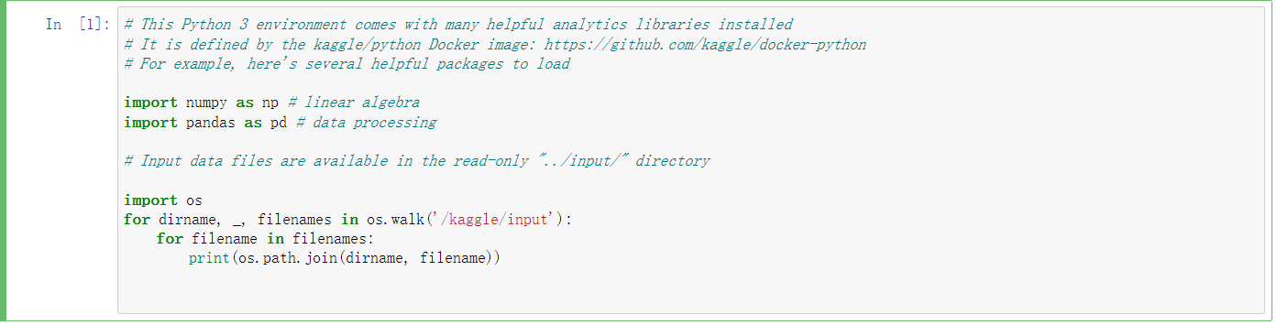

1. библиотека импорта

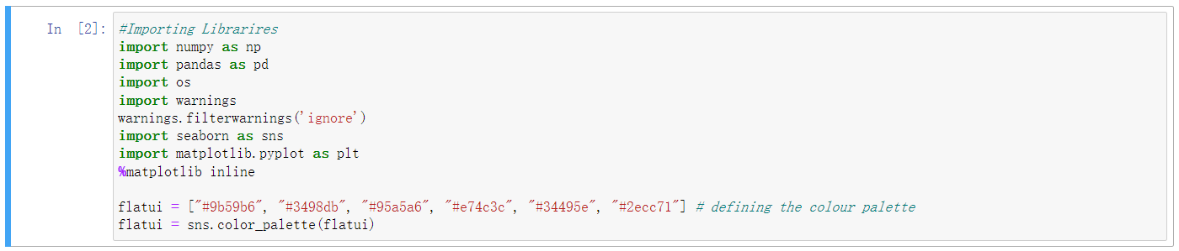

1. читать данные



1. импорт модуля worldcloud. Wordcloud использует размеры текста для представления частоты текста.



1. взглянув на набор данных, первые 10 строк

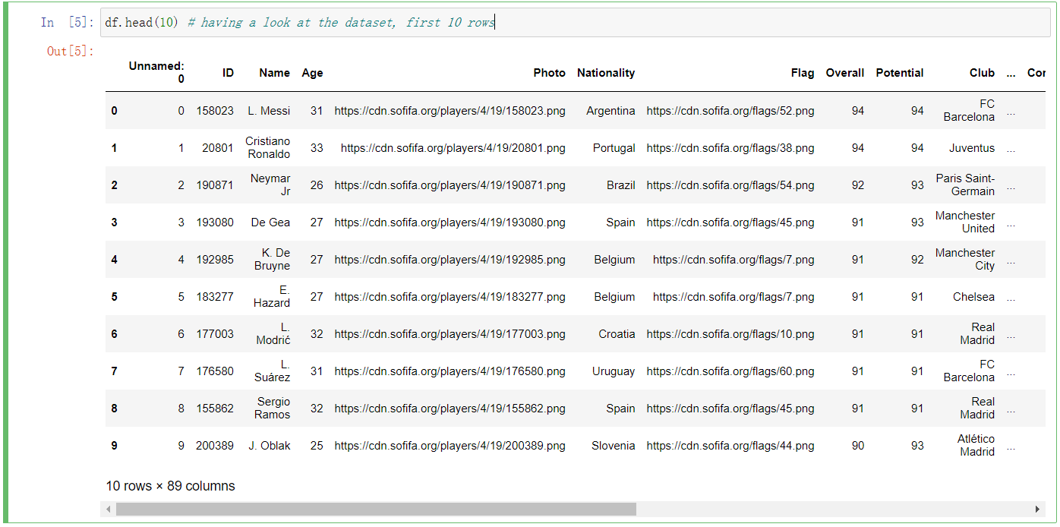

1. Проверьте общее количество строк и столбцов в данных.



1. Используйте облако слов, чтобы показать количество спортсменов в разных странах.

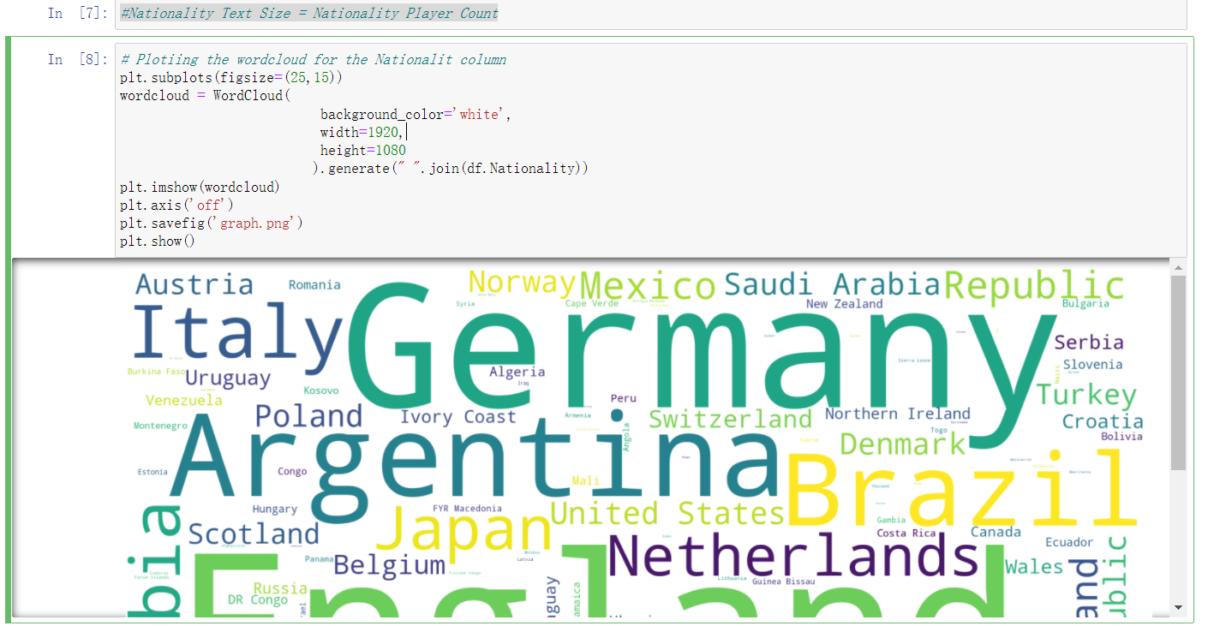

1. Распределение позиций игроков на поле.

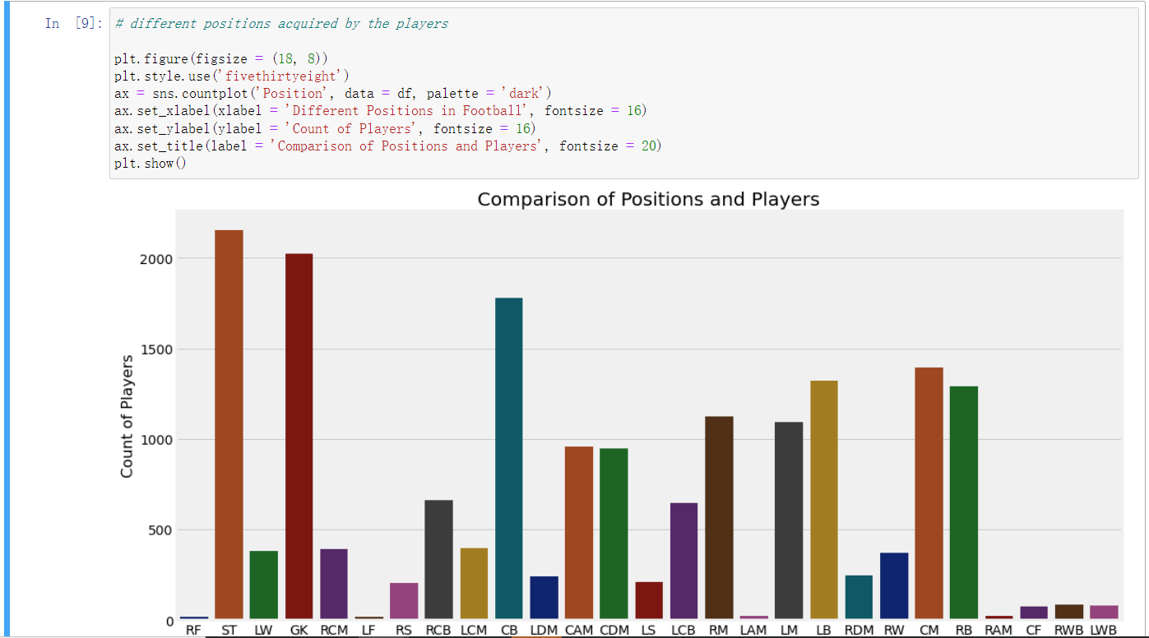

1. Распределение роста игроков.

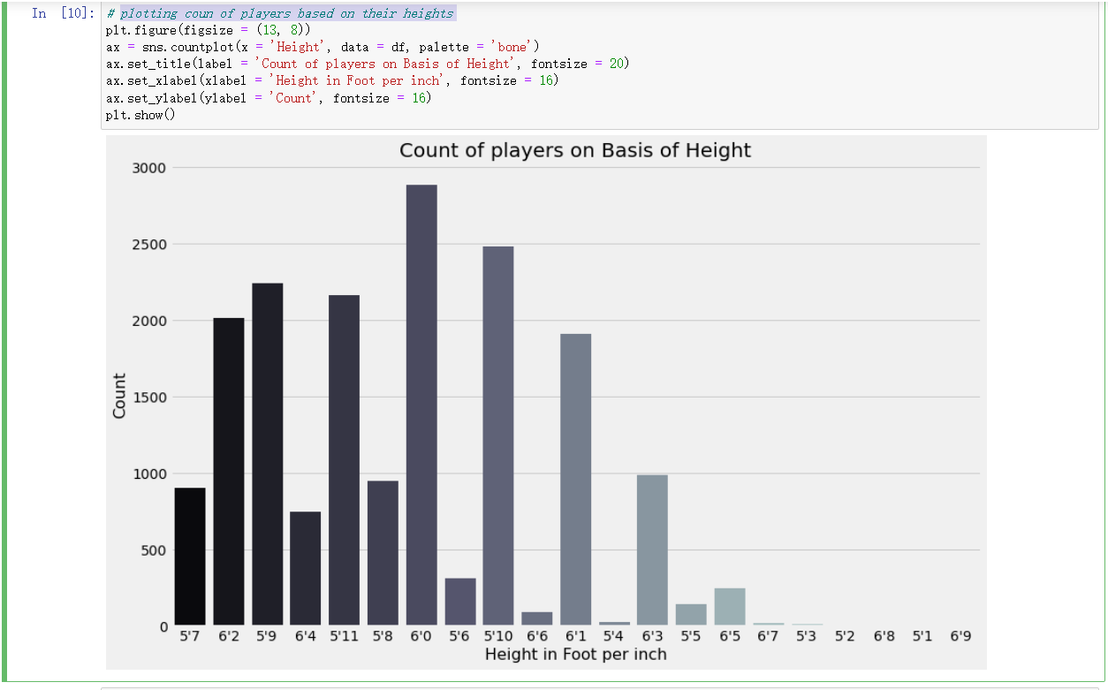

1. Распределение количества игроков, забивших.

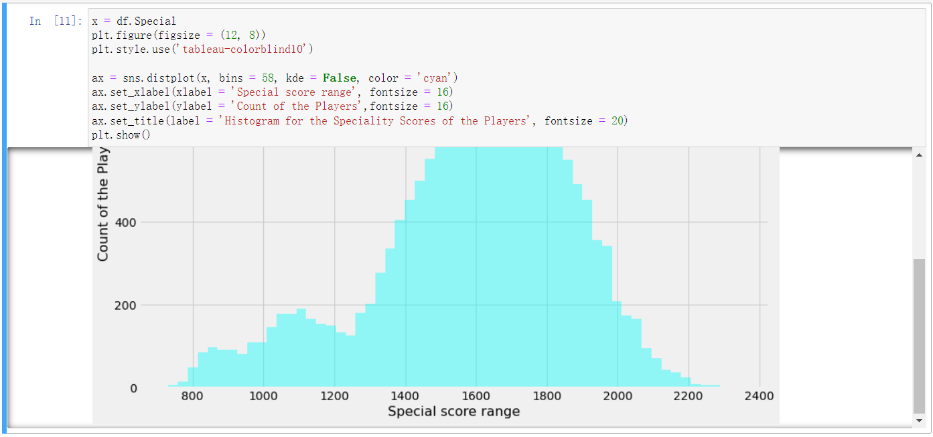

1. Информация о пяти лучших игроках с наибольшим количеством голов.

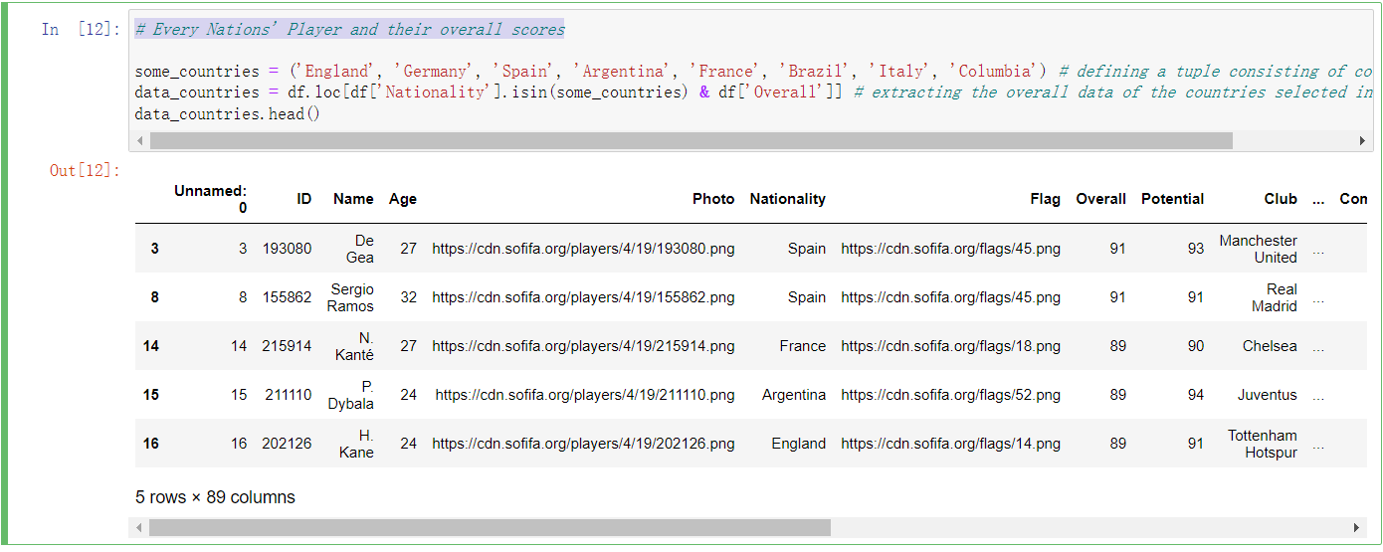

1. Количество голов, забитых национальной сборной по футболу.

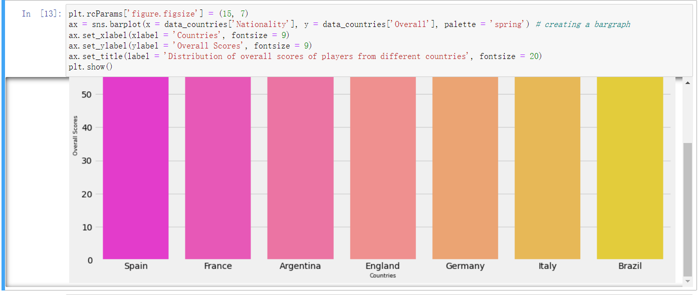

1. Отображение количества вхождений имен среди 20 лучших игроков в виде облака слов.

